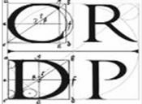

CONFÉRENCE DU CENTRE DE RECHERCHES SUR LE DROIT PUBLIC (CRPD)

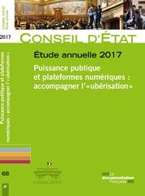
Présentation de l’Étude annuelle du Conseil d’État par son Rédacteur :

Monsieur Timothée Paris,
Rapporteur général adjoint de la section du rapport et des études du Conseil d'État

Modératrices :
Mme le Professeur Laurence Folliot-Lalliot, directrice du CRDP et Mme Catherine Prébissy-Schnall, Maître de conférences, Responsable du Master 2 de droit des technologies numériques à l’Université Paris Nanterre.
Jeudi 16 novembre 2017 de 14h à 16h – Salle 352
Université Paris Nanterre, bâtiment F
Entrée libre dans la limite des places disponibles

